Визитная карточка проекта местных инициатив (проекта)

Благоустройство кладбища х.Междуреченский
1. Руководитель инициативной группы проекта: Завгородняя Антонина Николаевна, председатель ТОС х.Междуреченский
2. Адрес реализации проекта: Павловский район, х.Междуреченский
3. Стоимость проекта: 2 041 052, 90 рублей
4. Описание проекта: в целях сохранности и увековечения объекта, а так же благоустройству и облагораживанию территории произвести установку ограждения кладбища х.Междуреченский
5. Количество благополучателей: 3570 человек (100%)
6. Визуализация проекта
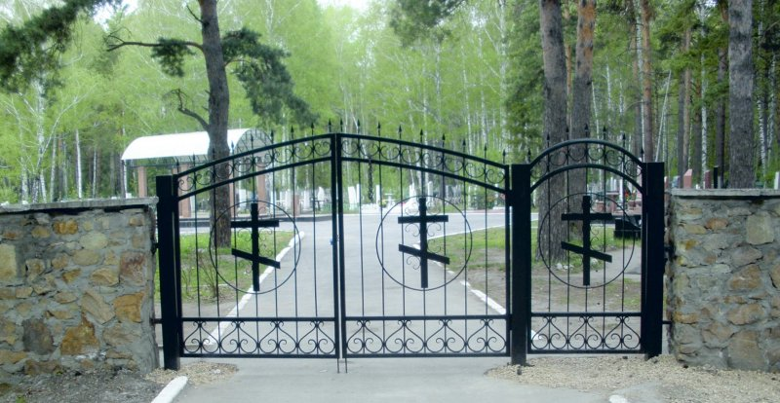
7. Фото объекта до реализации проекта:
